7. Оптимальная фильтрация сигналов

7.1. Теоретические сведения
Согласованная фильтрация детерминированных сигналов. Задача об оптимальной фильтрации детерминированного сигнала может быть сформулирована следующим образом. Пусть на вход фильтра поступает аддитивная смесь sвх(t) детерминированного сигнала s1(t), который нужно обнаружить, и стационарного нормального центрированного белого шума n1(t) с двусторонней спектральной плотностью мощности W0.
Выходной сигнал линейного фильтра sвых(t) также будет представлять собой аддитивную смесь сигнала s2(t) и шума n2(t) с дисперсией 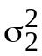.
Требуется найти такой линейный фильтр, который обеспечит в некоторый момент времени t0 максимальное отношение сигнал/шум на выходе:
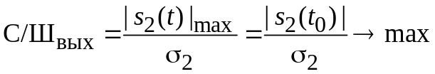. (7.)
Временные и частотные характеристики согласованного фильтра. Детерминированная составляющая отклика фильтра в момент t0 представляет собой свертку обнаруживаемого сигнала s1(t) с импульсной характеристикой фильтра h(t)
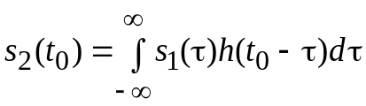. (7.)
Для произвольных функций f(x) и g(x) имеет место неравенство Коши—Буняковского:
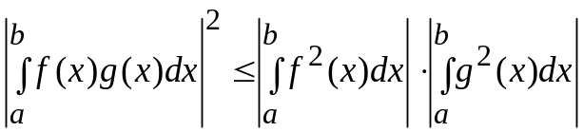, (7.)
причем равенство достигается только в том случае, если функции f(x) и g(x) пропорциональны друг другу.
Применив неравенство (.) к правой части формулы (.), получим:
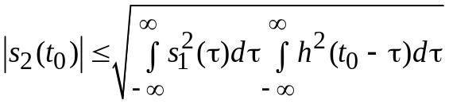.
Равенство будет достигаться, если
h(t0 – τ) = As1(τ), (7.)
где A — постоянный коэффициент, имеющий размерность В–1⋅с–1 = Гц/В (импульсная характеристика имеет размерность частоты, то есть 1/с). Выполнив замену переменной t = t0 – τ, формулу (.) можно переписать в виде
h(t) = As1(t0 – t). (7.)
Фильтр, обладающий такой импульсной характеристикой, называется согласованным фильтром для сигнала s1(t). Как видно из (.), импульсная характеристика согласованного фильтра представляет собой сдвинутую на t0 и зеркально перевернутую во времени копию входного сигнала, что на примере треугольного импульса иллюстрирует рис. .1.
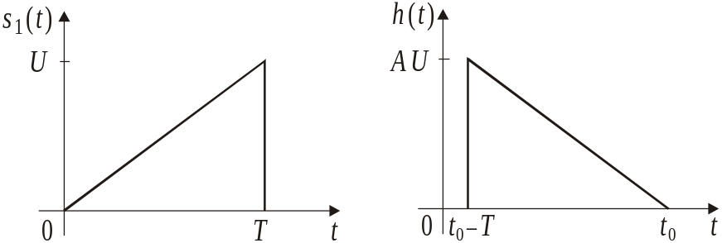
Рис. 7.1
Коэффициент передачи согласованного фильтра представляет собой преобразование Фурье от импульсной характеристики (.) и может быть легко определен с помощью свойств преобразования Фурье:
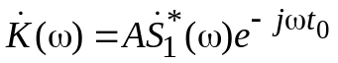. (7.)
Отношение сигнал/шум на входе и выходе согласованного фильтра. Поскольку шум на входе n₁(t) является белым и, следовательно, его дисперсия бесконечно велика, отношение сигнал/шум на входе согласованного фильтра равно нулю. Для расчета выходного отношения сигнал/шум необходимо предварительно определить вид полезного выходного сигнала.
Подставив в интеграл свертки выражение (.) для импульсной характеристики согласованного фильтра, получим:
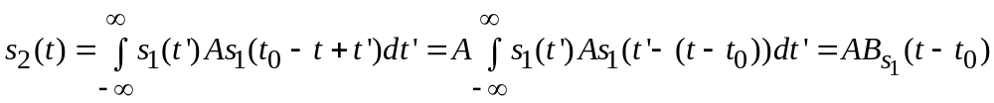,
где 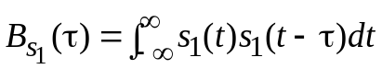 — корреляционная функция сигнала s1(t).
Поскольку максимальное значение корреляционной функции детерминированного сигнала достигается при τ = 0 и равно его энергии E₁, максимальное значение сигнала на выходе согласованного фильтра достигается при t = t0 и равно AE1.
Дисперсия выходного шума может быть рассчитана в частотной области с использованием равенства Парсеваля:
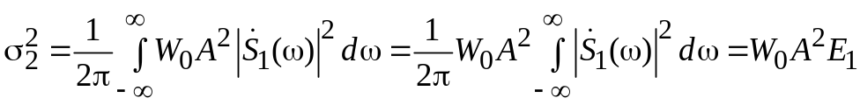.
Окончательное выражение для выходного отношения сигнал/шум имеет вид
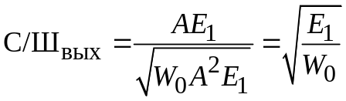. (7.)
Итак, отношение сигнал/шум на выходе согласованного фильтра не зависит от формы обрабатываемого сигнала, а определяется лишь его энергией и спектральной плотностью мощности входного белого шума.
Применение согласованных фильтров.
1. Повышение разрешения по дальности в локационных системах. В радиолокационных системах передатчик излучает зондирующий импульс, который доходит до цели, отражается от нее и, многократно ослабленный, в смеси с шумом поступает на вход приемника.
Обнаружение цели сводится к обнаружению отраженного сигнала, а определение расстояния до цели — к измерению задержки между зондирующим и отраженным импульсами.
Так как форма излучаемого импульса известна, для обнаружения отраженного сигнала нужно использовать согласованный фильтр, позволяющий максимизировать отношение сигнал/шум на выходе.
Для разрешения двух близко расположенных целей необходимо, чтобы два отраженных сигнала воспринимались раздельно. Поэтому желательно иметь выходной сигнал согласованного фильтра в виде как можно более узкого пика. Этого можно достичь путем уменьшения длительности излучаемого импульса, но при этом необходимо обеспечить неизменность энергии путем увеличения его амплитуды. Однако это нельзя делать бесконечно — электрическая прочность элементов выходного каскада передатчика имеет предел.
Но существует и иной путь решения проблемы. Поскольку выходной сигнал согласованного фильтра связан преобразованием Фурье с энергетическим спектром обнаруживаемого сигнала, узкий пик на выходе согласованного фильтра может быть получен путем расширения спектра сигнала. Как известно, эффективная ширина спектра сигнала и его длительность связаны соотношением неопределенности: B = Δtэф Δfэф ≥ 1, где произведение эффективных значений ширины спектра и длительности B называют базой сигнала.
Сигналы, для которых соотношение неопределенности близко к равенству, называются простыми. Однако, поскольку ширина спектра определяется внутриимпульсной структурой сигнала, существуют сигналы, для которых база много больше единицы, которые называются сложными.
Таким образом, разрешение по дальности может быть повышено путем использования сложных сигналов.
2. Скрытная передача сигналов. Тот факт, что отношение сигнал/шум на выходе согласованного фильтра определяется лишь энергией полезного сигнала и не зависит от его формы, позволяет «замаскировать» сигнал, «спрятав» его в шумах.
Действительно, если сильно уменьшить амплитуду полезного сигнала, соответственно увеличив при этом его длительность, чтобы сохранить энергию постоянной, сигнал перестанет визуально выделяться на фоне шумов.
Однако если сигнал имеет небольшую базу, такая «маскировка» во временной области приведет к сильному сужению спектра сигнала. Так как энергия остается неизменной, на тех частотах, где сосредоточен спектр сигнала, его спектральная плотность будет значительно превышать (по модулю) спектральную плотность шума. Такой сигнал может быть легко обнаружен в спектральной области.
Если же одновременно с удлинением сигнала ввести внутриимпульсную модуляцию, можно избежать сужения спектра и «скрыть» сигнал под шумами как во временной, так и в спектральной области. Таким образом, скрытная передача может осуществляться путем использования сложных сигналов.
3. Примеры сложных сигналов. К применяемым на практике сложным радиосигналам относятся частотно-модулированные и фазоманипулированные радиосигналы.
Для частотно-модулированных сигналов одним из наиболее распространенных сигналов является сигнал с линейной ЧМ (ЛЧМ). Мгновенная частота и фаза радиоимпульса с ЛЧМ при |t| ≤ T/2 определяются равенствами:
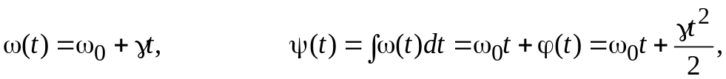
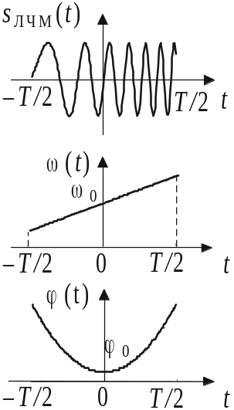  Рис. 7.2 | так что ЛЧМ-сигнал представляется выражением  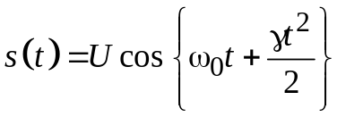, |t| ≤ T/2.  Примерный график ЛЧМ-сигнала, законы изменения его частоты и начальной фазы показаны на рис. .2.  Особенностью ЛЧМ-сигнала является возможность управлять его базой, при постоянной длительности импульса регулируя девиацию частоты, равную γT/2. При значениях базы T Δf_{эф} > 100 спектр ЛЧМ-радиоимпульса хорошо аппроксимируется финитной функцией частоты с прямоугольной огибающей:  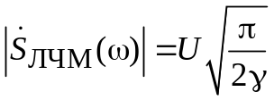, 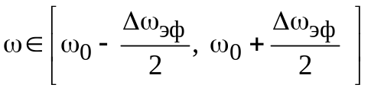,
а Δωэф радиоимпульса при этих значениях базы совпадает с удвоенной девиацией частоты: Δωэф ≈ γT.
Корреляционная функция ЛЧМ-сигнала при большой базе приближенно определяется следующим образом [3]:
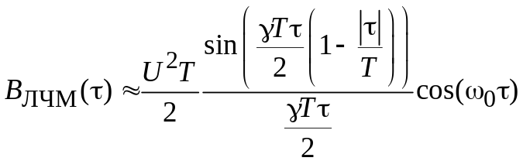, |τ| ≤ T. (7.)
Одним из распространенных примеров фазоманипулированных радиосигналов являются коды Баркера. График видеосигнала, представляющего закон манипуляции для 13-элементного кода Баркера, показан на рис. .3, а, а его корреляционная функция — на рис. .3, б. Пунктиром на рис. .3, б изображен график корреляционной функции прямоугольного импульса с такими же длительностью и энергией.
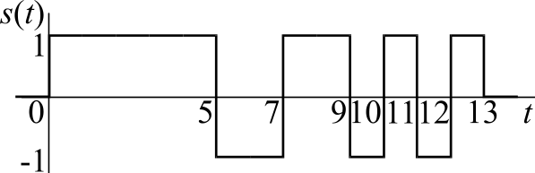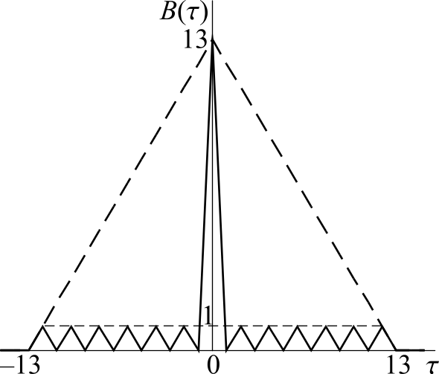
а б
Рис. 7.3
Из рисунка видно, что корреляционная функция представляет собой узкий пик, окруженный боковыми лепестками малого уровня. Коды Баркера обеспечивают минимально возможный относительный уровень боковых лепестков, равный 1/N, где N — число элементов кода. К сожалению, такие коды существуют лишь для длин 2, 3, 4, 5, 7, 9, 11 и 13 элементов.
Квазиоптимальная фильтрация детерминированных сигналов. Во многих случаях точная реализация согласованного фильтра оказывается сложной, а подчас и неразрешимой задачей. В таких ситуациях можно выбрать относительно узкий класс физически и конструктивно реализуемых фильтров и отыскать в пределах этого класса такие значения параметров, которые обеспечивают максимальное отношение сигнал/шум на выходе. Это отношение сигнал/шум, разумеется, окажется заведомо хуже, чем при использовании согласованного фильтра. Однако при обработке сигналов простой формы проигрыш может быть невелик. Выбранный указанным образом фильтр называется квазиоптимальным.
Рассмотрим конкретный пример — отыщем квазиоптимальный фильтр для обработки прямоугольного импульса с амплитудой U и длительностью T. Класс рассматриваемых фильтров ограничим простейшими интегрирующими RC-цепями. У такой цепи имеется единственный параметр — постоянная времени τ = RC, которую и нужно оптимизировать.
Принимая во внимание, что максимальное значение полезного сигнала достигается в момент времени t₀ = T, можно получить выражение для отношения сигнал/шум на выходе квазиоптимального фильтра:
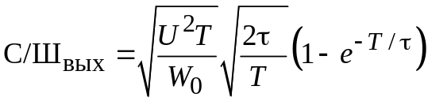. (7.)
Первый множитель в правой части (.) представляет собой отношение сигнал/шум на выходе согласованного фильтра. Следовательно, оставшаяся часть является безразмерным множителем, характеризующим проигрыш квазиоптимального фильтра согласованному. Как видно из (.), этот проигрыш зависит от соотношения между постоянной времени и длительностью импульса.
Численные методы позволяют определить, что максимальное значение характеризующего проигрыш согласованному фильтру множителя равно 0,9025, при этом данное значение достигается при τ/T = 0,7959.
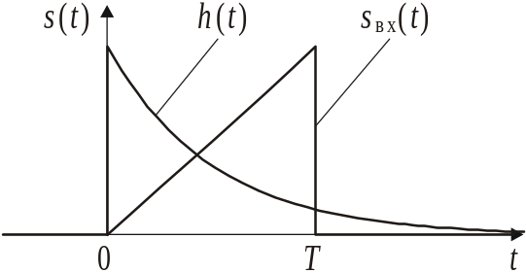  Рис. 7.4 | Как отмечалось ранее, форма импульсной характеристики согласованного фильтра повторяет форму обрабатываемого сигнала, перевернутого во времени. Поэтому разумно предположить, что от интегрирующей RC-цепи можно получить меньший проигрыш согласованному фильтру при обработке не прямоугольного, а треугольного несимметричного
импульса (на рис. .4 приведены графики такого импульса и импульсной характеристики RC-цепи).
Расчет отношения сигнал/шум на выходе в данном случае дает
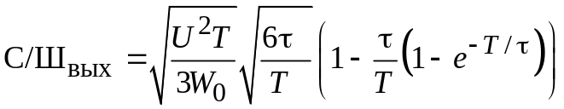. (7.)
Первый множитель в (.) представляет собой отношение сигнал/шум на выходе согласованного фильтра, а оставшаяся часть характеризует проигрыш согласованному, также зависящий от отношения τ/T. Для треугольного импульса максимальное значение множителя, характеризующего потери, составляет 0,9841. Указанное значение достигается при τ/T = 0,4653.
Следует отметить, что незначительный проигрыш согласованному фильтру в рассмотренных примерах был получен лишь благодаря простой форме обрабатываемых сигналов. Для сложных сигналов реализовать квазиоптимальные фильтры в виде простых цепей и обеспечить при этом малый проигрыш согласованному фильтру не представляется возможным.

7.2. Описание компьютерной программы
Вид окна компьютерной программы «Оптимальная фильтрация сигналов» (lab_filter.exe) показан на рис. .5.
Примечание. Выполняемое в программе моделирование процессов фильтрации основано на дискретной обработке сигналов, поэтому все приводимые в данном описании физические единицы измерения являются условными и используются исключительно для представления параметров сигналов и фильтров в наглядном виде.
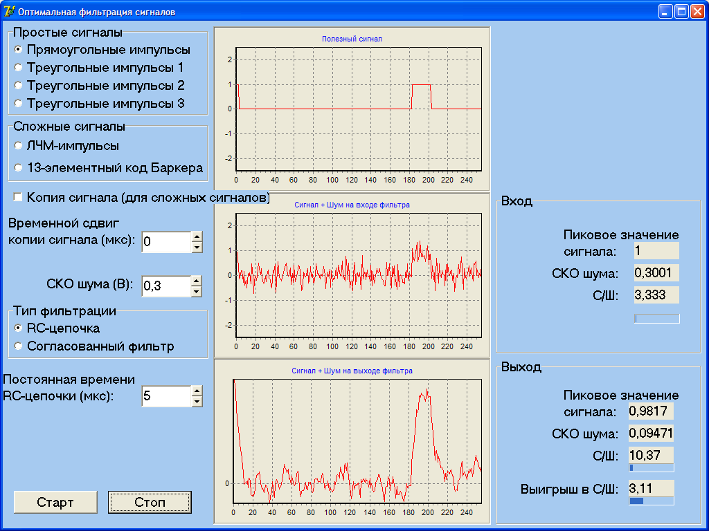
Рис. 7.5
В окне имеются следующие элементы управления:
- Переключатели Простые сигналы и Сложные сигналы позволяют выбирать тип используемого сигнала из числа следующих вариантов:
- Прямоугольные импульсы: генерируются периодические прямоугольные импульсы с амплитудой 1 В, длительностью 20 мкс и периодом повторения 200 мкс.
- Треугольные импульсы 1: генерируются периодические несимметричные треугольные импульсы (вертикальный фронт справа) с амплитудой 1 В, длительностью 20 мкс и периодом повторения 200 мкс.
- Треугольные импульсы 2: генерируются периодические несимметричные треугольные импульсы (вертикальный фронт слева) с амплитудой 1 В, длительностью 20 мкс и периодом повторения 200 мкс.
- Треугольные импульсы 3: генерируются периодические симметричные треугольные импульсы с амплитудой 1 В, длительностью 20 мкс и периодом повторения 200 мкс.
- ЛЧМ-импульсы: генерируются периодические ЛЧМ-импульсы с амплитудой 1 В, длительностью 100 мкс, центральной частотой 105 кГц, шириной спектра 200 кГц и периодом повторения 200 мкс.
- 13-элементный код Баркера: генерируются периодические импульсы, представляющие собой двуполярный 13-элементный код Баркера с амплитудой 1 В, длительностью 65 мкс и периодом повторения 200 мкс.
- Флажок Копия сигнала позволяет включить режим формирования двух сдвинутых копий сигнала. Данный флажок действует только для сложных сигналов.
- Поле ввода Временной сдвиг сигнала позволяет задавать сдвиг по времени между копиями сложного сигнала (в микросекундах; значение должно быть целым числом). Кнопки со стрелками, расположенные в правой части поля, осуществляют изменение значения с шагом 1 мкс.
- Поле ввода СКО шума позволяет задавать уровень шума, генерируемого на входе фильтра (задается среднеквадратическое значение в вольтах). Кнопки со стрелками, расположенные в правой части поля, осуществляют изменение значения с шагом 0,1 В.
Примечание. Генерируемый шум имеет нормальное распределение, его спектральная плотность мощности (СПМ) равномерна в полосе частот 0…500 кГц, выше частоты 500 кГц СПМ шума равна нулю.
- Переключатель Тип фильтрации позволяет выбрать тип используемого фильтра:
- RC-цепочка: используется простейший фильтр нижних частот в виде интегрирующей RC-цепочки.
- Согласованный фильтр: используется фильтр, согласованный с выбранным в данный момент сигналом.
- Поле ввода Постоянная времени RC-цепочки позволяет задавать постоянную времени RC-фильтра нижних частот (в микросекундах). Кнопки со стрелками, расположенные в правой части поля, осуществляют изменение значения с шагом 1 мкс.
- Кнопки Старт и Стоп служат для запуска и остановки процесса моделирования.
В центральной части окна расположены три графика, которые в реальном времени показывают следующие сигналы:
- Верхний график — полезный сигнал на входе фильтра.
- Средний график — смесь сигнала и шума на входе фильтра.
- Нижний график — смесь сигнала и шума на выходе фильтра.
В правой части окна расположены информационные панели Вход и Выход, отображающие статистическую информацию о входном и выходном сигналах соответственно. Отображаются следующие данные:
- Пиковое значение сигнала: максимальное значение полезного сигнала на входе или выходе фильтра (в вольтах).
- СКО шума: среднеквадратическое значение шума на входе или выходе фильтра (в вольтах).
- С/Ш: отношение сигнал/шум на входе или выходе фильтра (по уровню).
- Выигрыш в С/Ш: коэффициент увеличения отношения сигнал/шум (по уровню) на выходе фильтра по сравнению со входом.

7.3. Задание и указания к выполнению работы
1. Исследование зависимости отношения сигнал/шум на выходе от уровня шума на входе согласованного фильтра.
Для всех шести типов сигналов измерить зависимость выходного отношения сигнал/шум от СКО входного шума. Режим фильтрации — «Согласованный фильтр». Флажок «Копия сигнала» должен быть снят. Увеличение СКО входного шума продолжать до тех пор, пока выходное отношение С/Ш не станет меньше единицы. Результаты занести в таблицу.
 |  |  | С/Ш_{вых}
СКО  шума,  В | Прямоугольные импульсы | Треугольные импульсы |  |  | ЛЧМ-импульсы | Код  Баркера
СКО  шума,  В | Прямоугольные импульсы | 1 | 2 | 3 | ЛЧМ-импульсы | Код  Баркера
2. Исследование квазиоптимальной фильтрации.
Для сигналов «Прямоугольные импульсы», «Треугольные импульсы 1» и «Треугольные импульсы 2» измерить зависимость выходного пикового уровня сигнала и выходного отношения сигнал/шум от постоянной времени интегрирующей RC-цепочки. Кроме того, необходимо измерить зависимость СКО выходного шума (для сигнала любого типа) от постоянной времени интегрирующей RC-цепочки. Режим фильтрации — «RC-цепочка». Флажок «Копия сигнала» должен быть снят. СКО входного шума 0,3 В. Постоянную времени RC-цепочки изменять от 1 до 30 мкс. Результаты занести в таблицу. Кроме того, для каждого из указанных сигналов необходимо измерить отношение сигнал/шум на выходе согласованного фильтра.
 |  | Прямоугольные  импульсы |  | Треугольные  импульсы 1 |  | Треугольные  импульсы 2
τ, мкс | СКО_{вых}, В | S_{вых max}, В | С/Ш_{вых} | S_{вых max}, В | С/Ш_{вых} | S_{вых max}, В | С/Ш_{вых}
3. Исследование скрытной передачи сигнала.
Используемые сигналы — «ЛЧМ-импульсы» и «Код Баркера». Режим фильтрации — «Согласованный фильтр». Флажок «Копия сигнала» должен быть снят. Следует установить значение СКО входного шума равным нулю и постепенно увеличивать его до тех пор, пока сигнал не перестанет визуально выделяться на фоне шума. Установленный уровень шума, а также отношение С/Ш на входе и выходе согласованного фильтра занести в таблицу.
Сигнал | СКО_{вх}, В | С/Ш_{вх} | С/Ш_{вых}
ЛЧМ-импульсы
Код Баркера
4. Исследование разрешающей способности по времени при использовании сложных сигналов.
Используемые сигналы — «ЛЧМ-импульсы» и «Код Баркера». Режим фильтрации — «Согласованный фильтр». СКО входного шума равно нулю (шум отключен). При выполнении данного пункта необходимо установить флажок «Копия сигнала». Следует установить значение временного сдвига копии сигнала равным нулю и постепенно увеличивать его до тех пор, пока провал между двумя пиками в выходном сигнале согласованного фильтра не достигнет нулевого уровня. Записать полученное значение отдельно для ЛЧМ-импульсов и для кода Баркера.

Содержание отчета
Отчет по работе должен включать в себя следующие материалы:
- графики рассматриваемых в работе сигналов и их корреляционных функций (КФ). Для построения КФ ЛЧМ-импульса использовать приближенное выражение (.), для остальных сигналов КФ рассчитать самостоятельно. Параметры сигналов для расчета см. в разделе 7.2;
- по п. 7.3.1 — графики зависимостей С/Ш_{вых} от СКО входного шума для всех сигналов. Совместно с экспериментальными графиками привести теоретические зависимости, рассчитав отношение С/Ш_{вых} по формуле 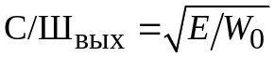, где E — энергия полезного сигнала (параметры сигналов для расчета см. в разделе 7.2), W₀ — двусторонняя СПМ белого шума, рассчитываемая как W₀ = σ_{n}²/(2f_{max}), где σ_{n} — СКО шума, f_{max} = 500 кГц — верхняя граничная частота в спектре шума, моделируемого в данной работе;
- по п. 7.3.2 — таблица экспериментальных данных и графики зависимости С/Ш_{вых} от τ для трех сигналов, использовавшихся в данном пункте. Для каждого из трех сигналов указать оптимальное значение τ, а также рассчитать проигрыш квазиоптимального фильтра согласованному фильтру;
- по п. 7.3.3 — таблица экспериментальных данных; для каждого из двух сигналов, использовавшихся в данном пункте, рассчитать отношение (С/Ш_{вых})/(С/Ш_{вх}) и сравнить его с базой сигнала, равной 20 для ЛЧМ-импульса и 13 для кода Баркера;
- по п. 7.3.4 — для каждого из двух сигналов, использовавшихся в данном пункте, необходимо рассчитать отношение длительности импульса к измеренному временному сдвигу, и сравнить полученное значение с базой сигнала, равной 20 для ЛЧМ-импульса и 13 для кода Баркера;
- выводы.

Контрольные вопросы
- Какова постановка задачи о согласованной фильтрации детерминированного сигнала?
- Как связаны комплексный коэффициент передачи и импульсная характеристика согласованного фильтра с видом исходного сигнала?
- Поясните режим компенсации начальных фаз гармонических составляющих в спектре обрабатываемого сигнала при согласованной фильтрации.
- Что понимают под отношением сигнала к шуму на входе и выходе согласованного фильтра?
- Что называют квазиоптимальным фильтром?
- Поясните (качественно), почему зависимости С/Ш_{вых} от постоянной времени RC-цепи, полученные в п. 7.3.2, имеют максимум.
- Почему для сигнала «Треугольные импульсы 1» квазиоптимальный фильтр дает заметно лучшие результаты, чем для сигнала «Треугольные импульсы 2»?
- Поясните сущность принципа скрытной передачи сигналов.
- Почему скрытность передачи не будет достигнута при использовании сигналов простой формы?
- Каким образом использование сигналов с большой базой позволяет улучшить разрешение по времени?
- Ширина главного пика корреляционной функции ЛЧМ-импульса, согласно формуле (.), равна 2/Δf, однако разрешение по времени, измеренное для ЛЧМ-импульсов в п. 7.3.4, дает заметно меньшую величину. Как это можно объяснить?

